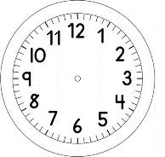
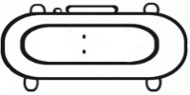

INÍCIO:

MATEMÁTICA
tangram
O TANGRAM É UM QUEBRA-CABEÇAS GEOMÉTRICO CHINÊS FORMADO POR 7 PEÇAS, CHAMADAS TANS: SÃO TRIÂNGULOS, QUADRADO E PARALELOGRAMO.
REGRAS: DURANTE O JOGO, TODAS AS PEÇAS DEVEM SER UTILIZADAS; ALÉM DISSO, NÃO É PERMITIDO SOBREPOR NENHUMA PEÇA.
- A) HÁ QUANTOS TRIÂNGULOS NO TANGRAM?
B) HÁ QUANTOS QUADRADOS NO TANGRAM?

TÉRMINO: :

C) ESTE É UM PARALELOGRAMO
HÁ QUANTOS PARALELOGRAMOS NO TANGRAM?

2) RECORTE AS PEÇAS DO TANGRAM QUE ESTÃO NA ÚLTIMA PÁGINA E FORME FIGURAS GEOMÉTRICAS CONFORME SE PEDE E DESENHE-AS NOS ESPAÇOS ABAIXO.
- FORME UM QUADRADO COM DUAS PEÇAS DE TANGRAM

- FORME UM TRIÂNGULO UTILIZANDO DUAS PEÇAS DO TANGRAM.

3) ESCOLHA UMA FIGURA ABAIXO E MONTE-A. DEPOIS, TIRE UMA FOTO PARA MOSTRAR DURANTE A AULA ON-LINE.

4) AGORA, CRIE VOCÊ UM DESENHO, MAS LEMBRE-SE DE UTILIZAR TODAS AS PEÇAS DO TANGRAM.

RECORTE AS PEÇAS DO TANGRAM ABAIXO, SEGUINDO AS LINHAS BRANCAS E COLE-AS EM UM PAPEL ENCORPADO.
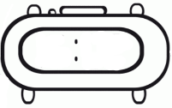

TÉRMINO:

